Szczotka do mycia wc drewniana - postaw na designerskie dodatki
W naszym artykule znajdziesz podpowiedź gdzie kupić drewniane akcesoria do łazienki takie jak szczotka do mycia wc drewniana. Przeczytaj!

Szczotka do mycia wc drewniana - designerska alternatywa
W aranżacji naszej łazienki Liczy się każdy szczegół biorąc pod uwagę iż tak naprawdę całych menu w łazience i jest niewiele to właśnie dodatki sprawią że wnętrze tego pomieszczenia będzie wyglądało Stylowo Zwróćmy za tą uwagę na szczotkę do mycia wc drewnianą i inne akcesoria.

Drewniane dodatki do łazienki

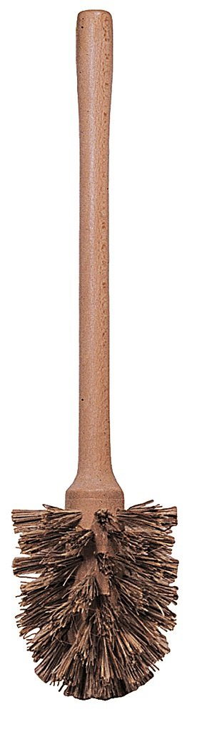
Drewniane dodatki do łazienki są o tyle uniwersalne, że pasować będą absolutnie do każdego stylu. Sprawdzą się zarówno w łazienkach wyposażonych w elementy skandynawskie jak i w tych urządzonych bardzo nowocześnie oraz tradycyjnie. Szczotka do mycia wc drewniana, drewniane pojemniki na kosmetyki i produkty pielęgnacyjne, oświetlenie z drewnianymi elementami - to szczegóły, które zbudują nam piękną aranżację!
Szczotka do mycia wc drewniana
Szczotka do mycia wc drewniana to alternatywa dla szczotek plastikowych, które są popularnym wyborem wielu klientów. Jeśli stawiamy na design oraz ekologiczne rozwiązania szczotka drewniane będzie znacznie lepszym wyborem. Gdzie możesz ją kupić? Na przykład w sklepie internetowym White House Design, który specjalizuje się w sprzedaży designerskich dodatków do każdego pomieszczenia w naszym domu.

